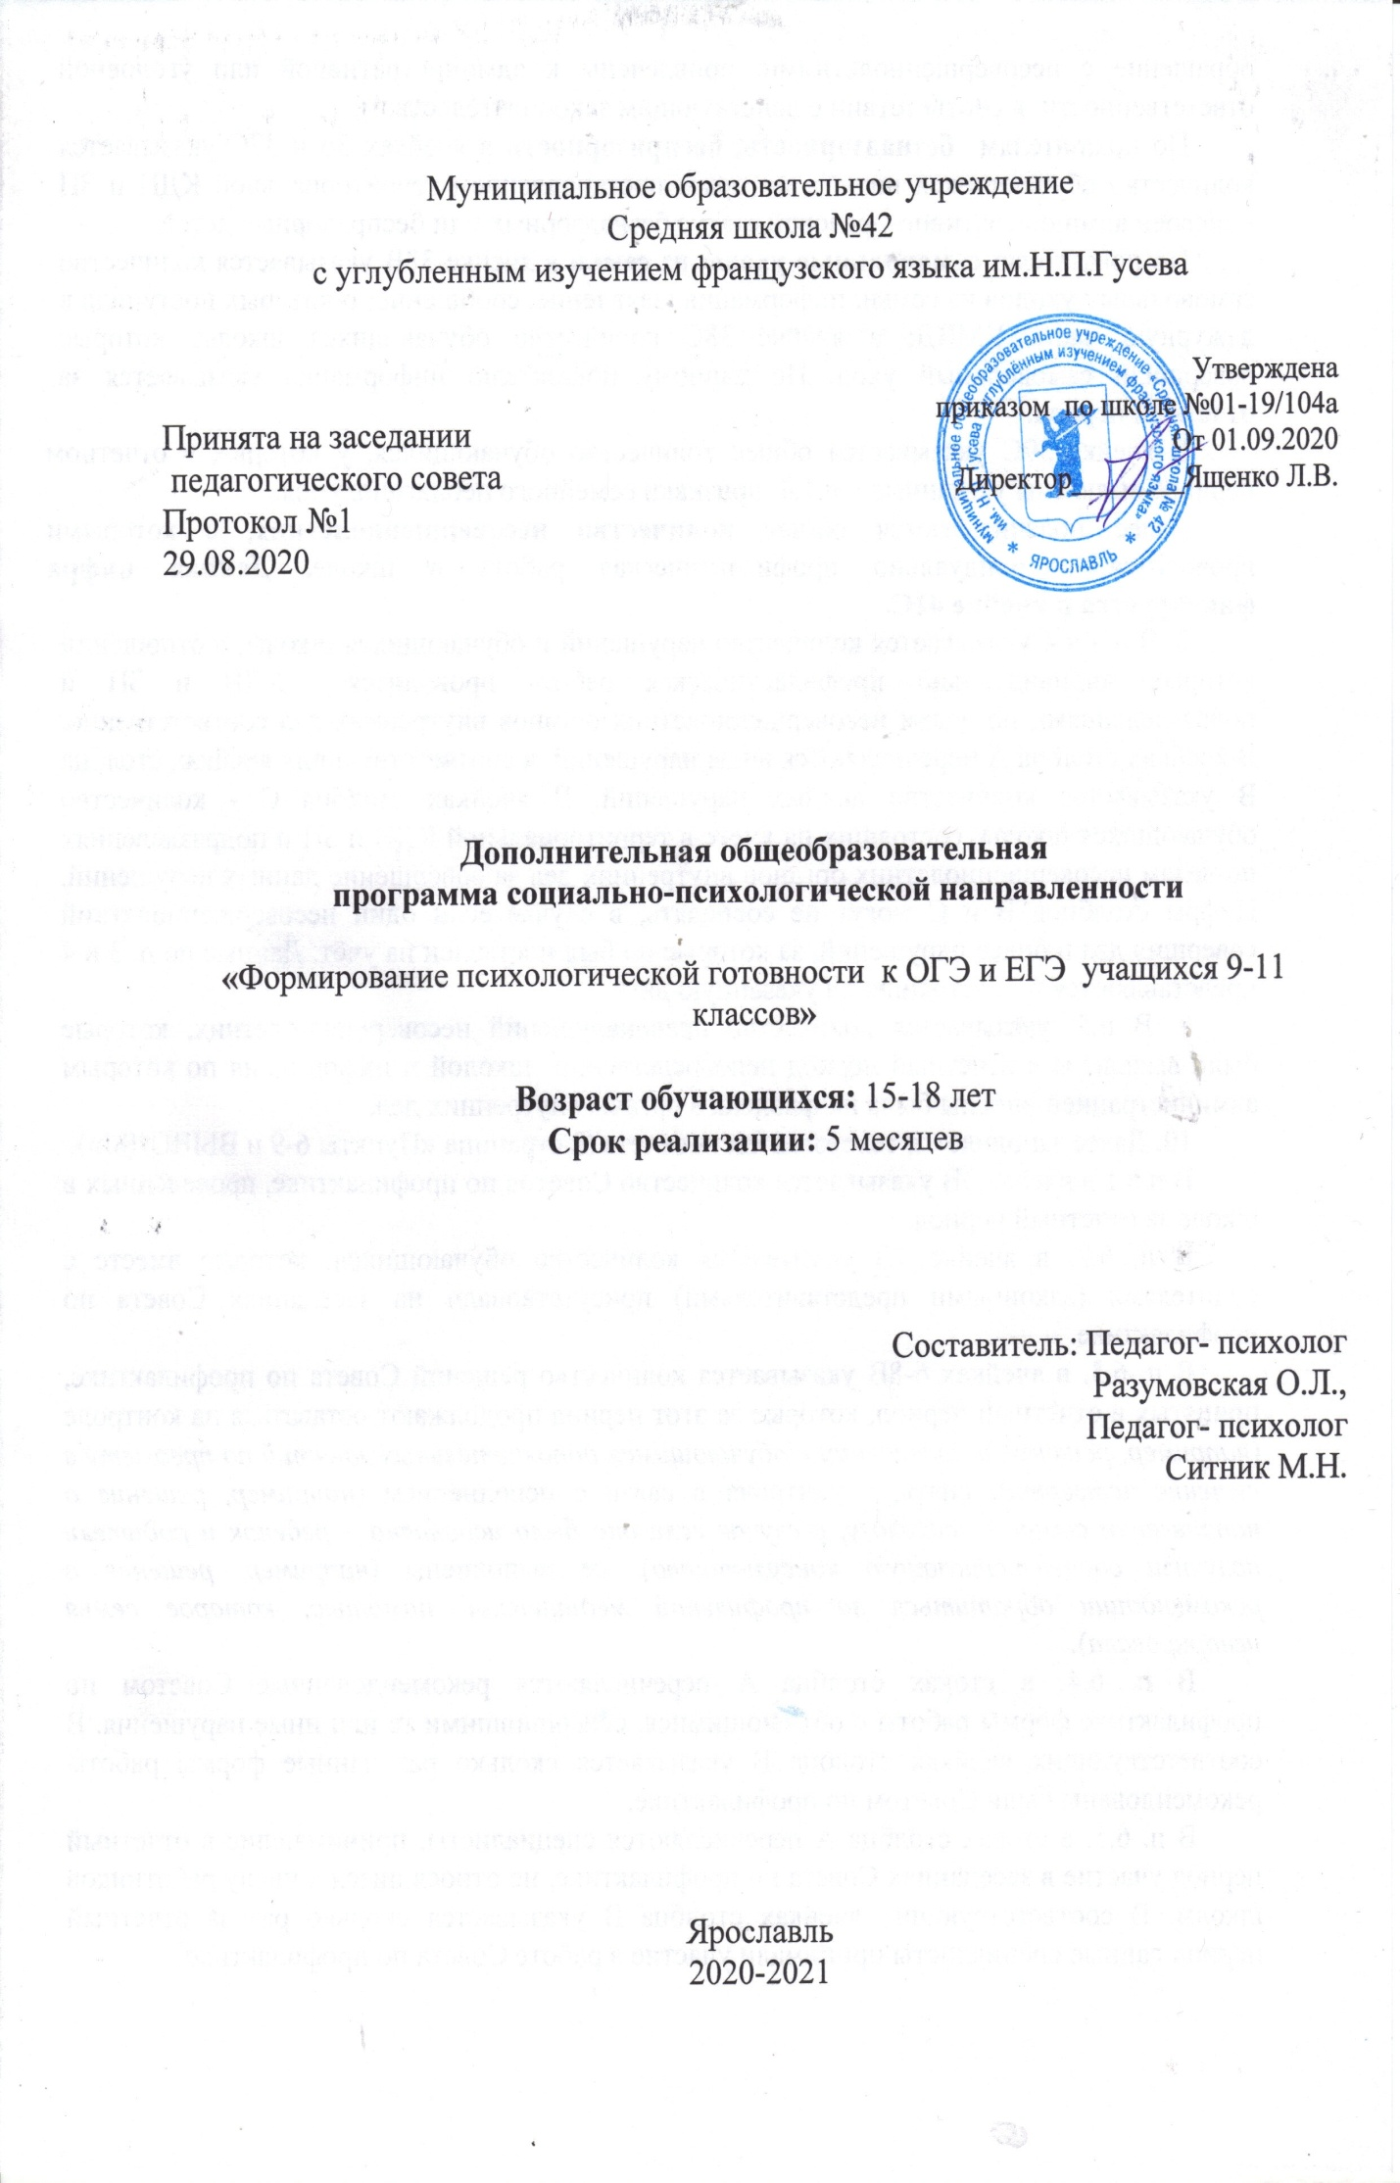
Пояснительная записка
Дополнительная общеобразовательная программа «Формирование психологической готовности к ОГЭ и ЕГЭ у учащихся 9-11 классов» носит
социально-психологическую направленность. Программа ориентирована на обеспечение условий формирования психологической готовности учащихся к прохождению аттестационной процедуры.
Дополнительная общеобразовательная программа «Формирование психологической готовности к ОГЭ и ЕГЭ у учащихся 9-11 классов» учитывает накопленный в МСО г.Ярославля опыт психологического сопровождения ОГЭ и ЭГЭ.
Данная программа составлена на основании следующих нормативных документов:
статьи 2 Федерального закона от 29.12.2012 № 273-ФЗ «Об образовании в Российской Федерации
Порядка организации и осуществления образовательной деятельности по дополнительным общеобразовательным программам (утвержден приказом Минпросвещения от 09.11.2018 № 196);
Оформление соответствует Методическим рекомендациям по проектированию дополнительных общеобразовательных общеразвивающих программ (включая разноуровневые программы), направленные письмом Минобрнауки № 09-3242 от 18.11.2015г.
Актуальность программы:
ЕГЭ (единый государственный экзамен) основан на тестовых технологиях. Тестирование как новая форма экзамена накапливает свой опыт и требует предварительной подготовки всех участников образовательного процесса. Аспекты психологической готовности участников образовательного процесса к данной процедуре вызывают серьезную озабоченность у родительской общественности, специалистов и руководства системы образования.
А.Д. Барбитова выделяет показатели психолого-педагогической готовности к единому государственному экзамену: многообразие использования в деятельности форм, методов и приемов; способность решать сложные жизненные, учебные задачи; степень целесообразности в действиях; оптимальность использования средств обучения и воспитания; способность работать по различным методическим схемам, и технологиям; степень овладения диагностическими умениями и навыками; степень овладения исследовательскими умениями и навыками; речевое развитие учащихся; организаторские и коммуникативные способности.
В публикациях М.Ю. Чибисовой также разработано содержание психологической готовности к ЕГЭ и ее структура, на которые в основном и опираются все дальнейшие разработки и рекомендации, посвященные подготовке к ЕГЭ.
М.Ю. Чибисова определяет психологическую готовность к ЕГЭ как сформированность психических процессов и функций, личностных характеристик и поведенческих навыков, обеспечивающих успешность выпускника при его сдаче.
Такая готовность в авторской интерпретации включает три основных компонента: познавательный, личностный и процессуальный. Им соответствуют основные направления психологической подготовки к ЕГЭ.
Служба практической психологии (далее СПП) МСО г. Ярославля занимается проблемами психологического сопровождения ГИА с 2010г. На данный момент накоплен значительный опыт по сопровождению подготовки учащихся к прохождению ГИА.
Анализ деятельности СПП показывает, что проблема сопровождения учащихся при подготовке к ЕГЭ решается педагогами-психологами образовательных организаций через использование в своей работе всех видов работ.
Программа составлена с использованием:
- материалов круглого стола «Проблемы и перспективы организации психологического сопровождения участников образовательного процесса при подготовке к ГИА 09.02.2016г.;
- программы «Формула успеха: психологическая готовность к экзаменам» Рычаговой М.А., педагога-психолога МОУ СШ № 37.
Новизна и отличительные особенности программы: Программа основана на данных исследований проведённых в МСО г. Ярославля с2014-2016гг. Программа предполагает комплексное сопровождение учащихся 9-11 классов, включая такие виды работ как: психологическая профилактика, психологическая диагностика, психологическая коррекция, психологическое развитие. Работа с учащимися проходит в групповой форме.
Адресат: Ориентирована на школьников МСО г.Ярославля девятых и одиннадцатых классов общеобразовательных школ.
Объем: 18 часов
Срок: декабря по апрель включительно
Уровень освоения программы
Формы обучения:очная
Режим, периодичность и продолжительность занятий: Занятия проходят 1 раз в неделю, в тренинговой форме.Длительность занятия 45 минут
Цель программы: формирование психологической готовности к прохождению аттестационной процедуры
Задачи программы:
- Определить уровень и особенности психологической готовности к прохождению аттестационной процедуры;
- Сформировать навыки саморегуляции в стрессовых ситуациях;
- Сформировать эффективные приемы запоминания и воспроизведения материала;
- Сформировать навыки эффективного тайм-менеджмента.

Требования к уровню подготовленности обучающегося для зачисления – специальных требований нет, программа носит профилактический и развивающий характер.

Планируемые результаты
- Учащиеся знают свой уровень и особенности психологической готовности к прохождению аттестационной процедуры;
- Учащиеся могут применять навыки саморегуляции в стрессовых ситуациях;
- Учащиеся владеют приемами эффективные запоминания и воспроизведения материала;
- Учащиеся владеют навыкамиэффективного тайм-менеджмента.

Теоретически программа строится на системно-деятельностном подходе, обуславливающем принципы программы:
- принцип природосообразности, связанный с учетом возрастных и психофизиологических особенностей, интересов и потребностей каждого учащегося, ориентированность на его запросы и интересы;
- принцип деятельности, основанный на организации и вовлечении учащихся в деятельность, в рамках которой создаются условия для приобретения нужных умений и навыков;
- принцип системности, предполагающий учет всех аспектов индивидуального развития личности в их взаимосвязи.
- принцип психологической комфортности, предполагающий снятие стрессообразующих факторов учебного процесса, создание доброжелательной атмосферы, ориентированной на реализацию идей сотрудничества, развитие диалоговых форм общения;
- принцип вариативности, предполагающий формирование у учащихся способностей к систематическому перебору вариантов и адекватному принятию решений в ситуациях выбора;
- принцип творчества, означающий максимальную ориентацию на творческое начало в процессе работы на занятиях, приобретение учащимся собственного опыта творческой деятельности.

Учебный план программы:

Порядковый номер | Наименование  раздела или темы | Количество часов всего |  | Формы контроля
 |  | теория | практика
1. | Особенности психологической готовности к прохождению аттестационной процедуры | 2
 |  | 1 | 1
2. | Навыки саморегуляции в стрессовых ситуациях | 6
 |  | 2 | 4
3. | Эффективные приемы запоминания и воспроизведения материала; | 4
 |  | 1 | 3
4. | Навыки эффективного тайм-менеджмента | 4
 |  | 2 | 2
5. | Итоговое занятие. Представление плана подготовки | 2
 |  |  | 2

Занятия проводятся еженедельно в групповой форме с учащимися класса (желательно в пределах 16-20 человек, можно разделить по подгруппам), всего 18 занятий. По запросу возможно проведение индивидуальных консультаций. Продолжительность занятия – 1 ак. часа (45 минут). есть возможность объединить занятия и провести их в виде спаренных занятий (90 минут) или тренинга в течение 2-3 дней (например 2 дня по 6 ак.часов). Такой вариант позволит сократить время, затрачиваемое на разогрев группы.

Структура стандартного занятия
Этап | Содержание этапа | Время
1 часть Разминка | Включение учащихся в работу, создание психологического настроя и готовности к работе, «разогрев» | 5 мин.
2 часть Теоретическая | Сообщение, обсуждение, нахождение информации по теме занятия | 10 мин.
3 часть Практическая | Отработка полученных знаний на практике, в ходе выполнения упражнений, игр. | 25 мин.
4 часть Заключительная | Подведение итогов занятия, определения своего отношения к занятию, рефлексию | 5 мин.

Содержание программы
Раздел 1. Особенности психологической готовности к прохождению аттестационной процедуры
Занятие 1.
ТеорияЭкзамен, формы и виды
ПрактикаИдеальный экзамен моими глазами
Занятие 2.
Теория Психологическая готовность – что это?
Практика Определение уровня психологической готовности
Раздел 2.Навыки саморегуляции в стрессовых ситуациях
Занятие 3.
ТеорияСтресс – что такое?
ПрактикаДиагностика уровня стресса
Занятие 4.
Теория Стадии стресса
ПрактикаПрактическая отработка способов преодоления стресса: зрительные образы
Занятие 5.
ТеорияВиды стресса
ПрактикаПрактическая отработка способов преодоления стресса: дыхательные техники
Занятие 6.
ТеорияТактики реагирования
ПрактикаПрактическая отработка способов преодоления стресса: снижение тонуса мышц
Занятие 7.
ТеорияТактики реагирования
ПрактикаПрактическая отработка способов преодоления стресса: аутотренинг
Занятие 8.
ТеорияТактики реагирования
Практика Практическая отработка способов преодоления стресса: аутотренинг

Раздел 3.Эффективные приемы запоминания и воспроизведения материала
Занятие 9.Память
ТеорияПамять. Виды памяти
ПрактикаИзучение особенностей памяти
Занятие 10.
ТеорияЗакономерности запоминания
Практикаприемы работы с запоминаемым материалом
Занятие 11.
ТеорияФормирование навыков эффективного запоминания при подготовке к ГИА
Практика приемы работы с запоминаемым материалом
Занятие 12.
ТеорияФормирование навыков эффективного запоминания при подготовке к ГИА
Практикаприемы работы с запоминаемым материалом
Раздел 4.Навыки эффективного тайм-менеджмента
Занятие 13. Матрицы Эйзенхауера
Теория Изучение приемов, которые являются специфическими для тайм–менеджмента. Ознакомление с техникойматрицы Эйзенхауера
Практика Ознакомление с техникой матрицы Эйзенхауера
Занятие 14. Ментальные карты Тони Бьюзена
ТеорияИзучение приемов, которые являются специфическими для тайм–менеджмента. Ознакомление с техникой Т. Бьюзена.
Практика Обучение школьников технике составления ментальных карт Тони Бьюзена
Занятие 15.Календарик-пинарик, хронометраж, план на день
ТеорияИзучение приемов, которые являются специфическими для тайм–менеджмента. планирование дня, фиксация в виде плана и его проживание с использованием правил управления времени.
Практика Заполнение календарика-пинарика
Занятие 16.Хронофаги
Теория Изучение понятия хронофаги как инструмент тайм-менеджмента. Поглотители времени в современном мире
Практика Выявление собственныххронофагов. Практикум эффективного использования времени.

Раздел 5.Итоговое занятие. Представление плана подготовки к ГИА
Занятие 17.
ПрактикаСоставление плана подготовки к ГИА
Занятие 18.
ПрактикаПрезентация плана подготовки к ГИА

Форма аттестации: разработанный учащимися план подготовки к аттестационной процедуре, выполненный в виде карты Т.Бьюзена.

Методическое обеспечение программы:
Методические приемы и средства – элементы аутотренинга, психотехнические игры, релаксационные техники, дыхательные упражнения, упражнения на развитие познавательных процессов, приемы тайм-менеджмента, приемы запоминания и воспроизведения материала активные методы обучения.
Материально-техническое обеспечение: занятия проводятся в помещении, используются средства ИКТ (ноутбук или компьютер, проектор, интерактивная доска – по возможности), листы бумаги А4, обои, ватманы, карандаши, краски, фломастеры.
Кадровое обеспечение: занятия проводит педагог-психолог, имеющий достаточную подготовку (желателен опыт участия в психотерапевтических группах).

